Муниципальное бюджетное общеобразовательное учреждение для обучающихся с ограниченными возможностями здоровья «Коррекционная общеобразовательная школа-интернат» р.п. Магнитка
456950, Россия, Челябинская область, Кусинский район, р.п. Магнитка ул. К. Маркса, д. 11
e-mail - mskou@yandex.ru, тел. / факс 8 (35154) 3-54-80,

СТОЛЯРЫ И ПЛОТНИКИ - ВЕСЁЛЫЕ РАБОТНИКИ

Внеклассное мероприятие по профессионально – трудовому обучению (столярное дело) в рамках предметной недели профессионально – трудового обучения для 8 – 9 классов.

Разработал учитель профессионально-трудового обучения МБОУ
КОШИ р.п. Магнитка

Останин Дмитрий Борисович.

Магнитка 2013
Столяры и плотники – весёлые работники.
Внеклассное мероприятие по профессионально – трудовому обучению (столярное дело) в рамках предметной недели профессионально – трудового обучения.

Разработал учитель профессионально-трудового обучения МБОУ КОШИ р.п. Магнитка Останин Дмитрий Борисович.

Цели:
.обобщить и закрепить знания, полученные на уроках столярного дела, в том числе, и экзаменационный материал, проверка умений и навыков работы со столярными инструментами;
.развивать у учащихся логическое мышление и внимание;
.содействовать сплочению учащихся путем объединения их в коллективной творческой деятельности и создания благоприятного психологического микроклимата;
.воспитывать ответственность перед коллективом, критическое отношение к достигнутому результату.
Оборудование: столярные и разметочные инструменты, верстак, деревянные заготовки, кроссворды, листы белой бумаги, выставка работ учащихся.
Подготовка к мероприятию: участники представляют три команды: 8 , 9 «А» и 9»Б» классов. С ними предварительно проводится инструктаж о правилах безопасности труда. Определяется состав жюри. Организуются места для гостей и болельщиков, с ними на месте проводится инструктаж о правилах поведения в мастерской.
Ход мероприятия.
Ведущий:
Пословица в мире известна одна,
Что рыбку в пруду не поймать без труда.
Умения, знания надо копить,
На свете без них невозможно прожить.
Сегодня мы с вами получим ответ:
Что знаете вы, а чего ещё нет!
Чему научились, и что предстоит
Вам в деле столярном ещё изучить…
У нас три команды – больших мастеров,
И в первую мы наберём столяров.
Вторую команду составили плотники,
А в третьей, по лесопосадке работники,
Они к делу нашему очень близки,
И мы им названье дадим – лесники.
Девизы объявят команды сейчас.
Со стульев не падайте – просим мы вас…

Каждая команда объявляет свой девиз.
Ведущий:
А чтобы немножко мозги поразмять,
Как следует дух боевой приподнять,
С весёлых загадок мы конкурс начнём,
А то вы все хмуры, как пасмурным днём.

1 Конкурс загадок: за каждый правильный ответ один балл.
Зажимать, хватать, кусать- это их работа,
Вечно что – нибудь в зубах им держать охота. ( пассатижи )

Если сделал сруб работник,
То зовём его мы … ( плотник )

Я его за хвост поймала и кручу, кручу, верчу.
Он скрипит, но глубже лезет, я танцую и молчу. ( отвёртка и шуруп )

Чтоб узнать длину и рост,
Тянем мы змею за хвост ( рулетка )

Не дают ему скучать,
Вечно требуют стучать ( молоток )

В табурете крепят ножки,
Крышка, царги и … (проножки )

2 Конкурс инструментальщиков.
По одному участнику от каждой команды должны быстро разобрать рубанок на составные части (колодку, нож ,клин ).
Второй участник от каждой команды должен собрать рубанок и настроить его к работе .
Третий участник делает пробное строгание (при необходимости регулирует выход ножа ).
Оценка конкурса:
Скорость разборки 1 – 3 балла; скорость сборки 1 – 3балла; качество настройки 1- 5 баллов. Общая оценка складывается из суммы баллов.

3 Конкурс кроссвордов.
Каждая команда получает кроссворд ( см. приложение 1). На его отгадывание даётся 3минуты. После этого, командам предлагается заполнить такой же кроссворд на доске. По очереди от каждой команды выходит участник , читает любой вопрос и вписывает ответ. За каждый правильный ответ команда получает 1балл. Неверный ответ не засчитывается, если команда допустила орфографическую ошибку, то команда соперников может её исправить и получить дополнительный балл.
Ответы на кроссворд:
По горизонтали: 3 влажность, 9 коробление, 10 рубанок, 12верстак,13сучки , 14 кривизна.
По вертикали: 1лак, 2лоток, 4 текстура, 5фанера, 6 киянка, 7горбыль, 8доски, 11брус, 12валик.
4 Конкурс – изготовление указки.
Каждая команда получает заготовку (рейку длиной 50 см, сечением 15 х 15 мм.), рубанок, напильник, наждачную шкурку.
Первый участник каждой команды должен рубанком скруглить рёбра и кромки заготовки (получить деталь круглого сечения).
Второй участник должен рубанком заострить один конец заготовки и тем самым, придать ей форму указки .
Третий участник напильником обрабатывает торец (скругляет его).
Четвёртый, должен обработать указку наждачной шкуркой.
Участники меняются по мере того, как каждый решит, что его работа завершена.
Оценка конкурса: за скорость 1 – 3 балла, за качество работы 1- 5 баллов.

5 Конкурс эрудит.
Каждая команд пишет на доске название, какого – либо дерева, состоящее из пяти или более букв. После этого, надо составить список столярных инструментов и приспособлений названия, которых начинаются буквами из предложенного командой слова. Команды по очереди записывают свои слова на доске, повторение не допускаются. За каждое правильно написанное слово
команда получает 1 балл.

6 Конкурс разметки и пиления.
Каждая команда получает брусок длинной 120 см с ровно отпиленными торцами. Участники каждой команды поочерёдно выходят к верстаку, отмеряют на бруске заготовку длинной 20 см и отпиливают её. Каждая команда должна отпилить по 5 заготовок.
Оценка конкурса: скорость 1 – 3 балла, соответствие заданной длинны – до 5 баллов, ровность отпиленных торцов – до 5 баллов. Общая оценка складывается из суммы баллов.

7 Конкурс теоретических знаний.
Командам по очереди задаются вопросы теоретического характера. В зависимости от полноты ответа команда получает 1- 5 баллов за вопрос, за дополнение 1 – 3 баллов.
Вопросы для конкурса:
1Назвать разметочные инструменты.
2Назвать хвойные породы деревьев.
3Назвать известные вам пороки древесины.
4Перечислите физические свойства древесины.
5Устройство столярного верстака.
6Перечислить виды ручного электроинструмента.
7 Назвать твёрдые породы древесины.
8Что такое непрозрачная отделка древесины.
9Какие виды пиломатериалов вы знаете.

8 Конкурс «Сколоти бруски».
Команды получают отпиленные ранее бруски, их надо сколотить парами. В каждую пару забивают по три гвоздя, которые должны быть забиты в одну линию и на одинаковом расстоянии друг от друга. Каждой команде предстоит сколотить 6 брусков – 3 пары.
Оценка конкурса: за каждую пару брусков команда получает 1- 5 баллов.
Критерии оценки: 1 качество забитых гвоздей ( в одну линию, на одинаковом расстоянии друг от друга, не согнуты); 2 ребра и торцы брусков должны находиться в одной плоскости (хотябы с одной из сторон если бруски окажутся разной длинны и сечения).

Пока жюри подводит итоги, проводится опрос зрителей для определения трёх лучших выставочных работ.

Приложение -1

Кроссворд по столярному делу.

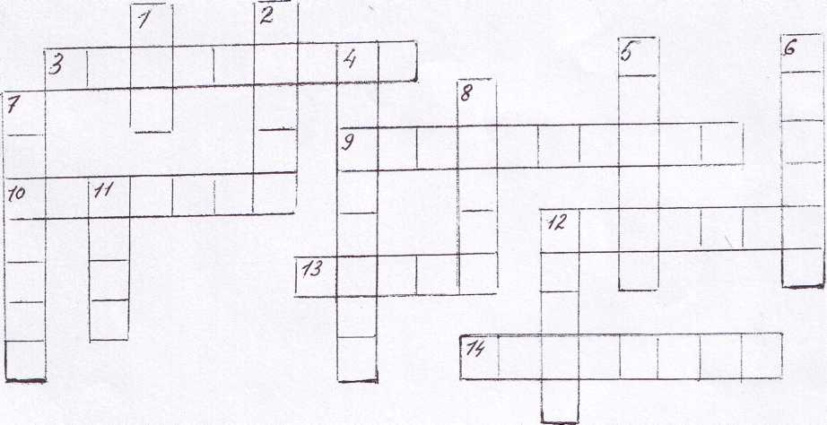

По горизонтали.
3. Физическое свойство древесины, которое определяется по количеству влаги в ней.
9. Изменение формы досок при высыхании.
10. Основной строгальный инструмент.
12. Рабочее место столяра.
13.Пороки древесины, которые находятся в тех местах, где когда-то росли ветки.
14. Порок древесины, связанный с изменением формы ствола.

По вертикали.
1.Материал для прозрачной отделки древесины.
2.Место на крышке верстака, куда во время работы кладут инструменты и заготовки.
4.Рисунок на срезе дерева.
5.Древесный материал, получаемый путём склеивания нескольких листов шпона.
6.Деревянный молоток.
7.Боковые срезы бревна.
8.Пиломатериалы толщиной до 100 мм и шириной более 200 мм.
10
11.Пиломатериал толщиной и шириной более 100 мм.
12.Инструмент для нанесения краски.

